Депутаты Совета депутатов (созыв 2017-2022 годов)
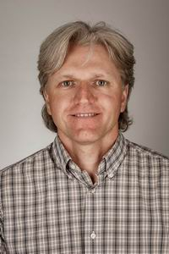
Бурков Антон Леонидович
Меня зовут Антон Леонидович Бурков, мне 41 год, я кандидат в мастера спорта по конькобежному спорту, доктор юридических наук, закончил Университет Кембриджа, заведую кафедрой и преподаю право не по учебникам, а по собственному опыту помощи гражданам в судах и пишу об этом книги
В депутаты толкнуло то, как портят дома «капремонтами» и реновация – мой крепкий «сталинский» дом хотели снести, потому что кому-то нравится земля под ним. Пока отстояли. Организованно. Познакомился с соседями — замечательные люди! С такими дружными соседями отстоим не только дом, но и квартал, район, город. Власти заставляют нас сдать свои дома под снос, не делая многие годы или делая капитальный ремонт некачественно. По закону о «реновации» подпадают под снос все дома до 9 этажей нашего района. Депутат может контролировать в том числе и проведение капитального ремонта. Сегодня с соседями оформляем в собственность землю, озеленяем дворы, положили «лежачего полицейского», полусферы от хаотичной парковки. Далее ремонт фасадов и подвала. Я написал книгу «Как положить чиновника на лопатки» (доступна в интернете). Хочу делиться опытом, чтобы вместе облагораживать наши с вами дворы.
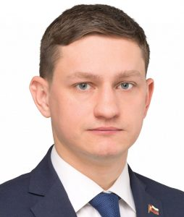
Калинин Владимир Александрович
Родился 08 ноября 1985 года в г. Москве.
В 2008 году окончил МГУ им. М.В.Ломоносова по специальности государственное и муниципальное управление (ФГУ).
Трудовая деятельность:
С 2002 по 2010 гг. Коммерческие структуры;
С 2010 по 2012 гг., Правительство Москвы и Оргкомитет «Сочи-2014»;
С 2012 по 2017 гг., Руководитель пресс-службы / советник руководителя Федерального агентства связи;
С 2017 по н.в. работа в сфере стратегических коммуникаций;
Государственный советник Российской Федерации 3-го класса
Проживаю в Ломоносовском районе города Москвы с 1990 года.
Увлекаюсь бегом на длинные дистанции, охотой, поездками по России.
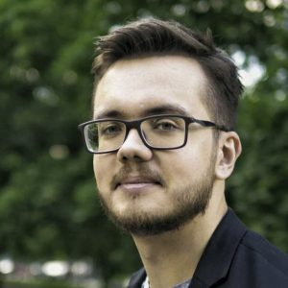
Николаев Тимофей Александрович
Заместитель председателя Совета депутатов.
Родился 9 февраля 1990 года в г. Москве.
В 2007 году окончил школу №1514, ул. Крупской, 12.
В 2012 году окончил физический факультет МГУ им. М. В. Ломоносова.
2012 – 2016 гг.: начальник промыслово-геофизической партии, Шлюмберже Лоджелко Инк
с 2017 г.: аналитик, ООО “Яндекс”
с 2017 г.: преподаватель информатики, ГБОУ “Школа №1514″ф
Проживает в Ломоносовском районе города Москвы с 1993 года.
Член российской объединённой демократической партии «Яблоко».
Хобби: игра на музыкальных инструментах, сноуборд, дайвинг.
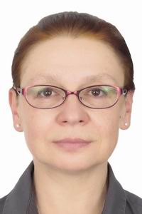
Штацкая Ольга Львовна
12.10.1961 года рождения, место жительства – город Москва, Ломоносовский район, образование высшее, окончила Российский государственный гуманитарный университет по специальности «Документоведение и документационное обеспечения управления», руководитель Аппарата Генерального директора ООО «Группа ОНЭКСИМ»

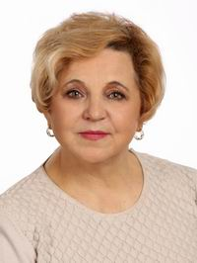
Бабурина Ирина Алексеевна
Родилась в 1951 году в городе Москве. Место жительства – город Москва, Ломоносовский район, улица Академика Пилюгина.
Образование высшее. В 1968 году, после окончания школы № 121 Черёмушкинского района столицы поступила на исторический факультет МОПИ, который окончила в 1973 году с отличием (красный диплом). В том же году вернулась в родную школу учителем истории и обществоведения. Через пять лет (с 1978 года) стала работать заместителем директора этой же школы.
В июле 1983 года была назначена директором ГБОУ “школа № 117”, где трудится по настоящее время.
Неоднократно избиралась депутатом муниципального Собрания внутригородского муниципального образования Ломоносовское, а с 2003 года была избрана председателем муниципального Собрания, до сентября 2017 года была главой муниципального округа Ломоносовский.
Удостоена звания «Заслуженный учитель Российской Федерации», имеет почетный знак «Отличник народного просвещения». Награждена медалями «Ветеран труда» и «В память 850-летия Москвы», награждена Почетным знаком города Москвы “За безупречную службу городу Москва”.
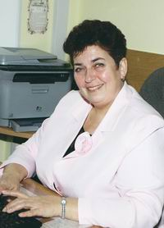
Куземина Юлия Владимировна
Родилась 09.07.1962 г. в Москве.
Проживаю в городе Москве
Работаю в Государственном бюджетном учреждении города Москвы Территориальном центре социального обслуживания «Ломоносовский» в должности директора.
В 1984 г. окончила Торгово-экономический техникум Мосгорисполкома, квалификация – бухгалтер по специальности «Бухгалтерский учет в торговле»;
В 2003 г., окончила Государственное образовательное учреждение высшего профессионального образования «Московский государственный социальный университет Министерства труда и социального развития Российской Федерации», квалификация – специалист по социальной работе по специальности «социальная работа».
Общий трудовой стаж более 30 лет, из которых более 17 лет в системе социальной защиты города Москвы. Имею опыт работы в органах исполнительной власти.
Являюсь членом Партии «Единая Россия».
Замужем. Двое взрослых детей.
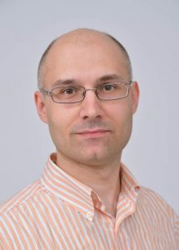
Нефедов Гордей Юрьевич – глава муниципального округа Ломоносовский.
Родился в 1978 году в Москве, в Ломоносовском районе, где и проживаю в настоящее время.
В 1993 году закончил училище при автозаводе “АЗЛК”, с 1993 года работал на этом заводе до его закрытия, с 2000 года работал инженером технической поддержки пользователей в разных коммерческих организациях, с 2002 года инженером в Всероссийской государственной телевизионной и радиовещательной компании (ВГТРК). Последние пять лет совмещал работу с выполнением обязанностей председателя совета многоквартирного дома, приобрел навыки контроля за техническим обслуживанием, проведением капитального ремонта многоквартирных жилых домов, межеванием территории района.
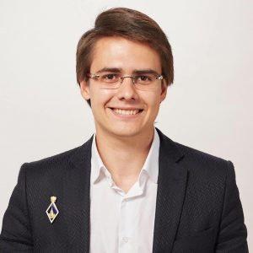
Чиркин Кирилл Вадимович
Кирилл Чиркин всю жизнь живет в Ломоносовском районе на улице Вавилова.
По образованию специалист по управлению и юрист. Окончил Высшую школу экономики, сейчас является аспирантом Юридического факультета МГУ имени М.В. Ломоносова. Имеет публикации в научных журналах, входящих в перечень ВАК.
Работает управляющим ЖСК “Главмосстроевец”.

